ІНСТИТУТ СПЕЦІАЛЬНОГО ЗВ’ЯЗКУ ТА ЗАХИСТУ ІНФОРМАЦІЇ НАЦІОНАЛЬНОГО ТЕХНІЧНОГО УНІВЕРСИТЕТУ УКРАЇНИ «КИЇВСЬКИЙ ПОЛІТЕХНІЧНИЙ ІНСТИТУТ ІМЕНІ ІГОРЯ СІКОРСЬКОГО»

Cпеціальна кафедра №1

Звіт

З навчальної дисципліни «Засоби і комплекси криптографічного захисту інформації»

Практичне заняття 3.7

**" QoS"**

**Виконала:**

курсант С-04 групи

Дарья КОВЕРНЕГА

**Перевірив:**

Володимир КУБРАК

**Київ 2023**

Quality of Service (QoS), що перекладається як «якість обслуговування», є технологією, що дозволяє розрізняти та пріоритезувати різні типи трафіку під час обслуговування. У контексті комп'ютерних мереж, це також відноситься до ймовірності відповідності комунікаційної мережі певним угодам щодо обміну трафіком або, у деяких випадках, до неофіційного показника ймовірності передачі пакетів між двома вузлами мережі.

Щоб налаштувати якість обслуговування (QoS) для пріоритетного передавання відео, слід виконати такі кроки:

• Визначити тип відеотрафіку: Ви можете обрати конкретні порти або протоколи, які використовуються для передавання відео. Наприклад, для потокового відео з YouTube або Netflix можна використовувати порти 80 і 443 (відповідно для HTTP і HTTPS).

• Встановити пріоритет для відео: Оберіть відповідний рівень пріоритету для пакетів відео. Зазвичай використовуються наступні рівні: високий, середній і низький.

• Налаштувати QoS на маршрутизаторі: Процедура налаштування може відрізнятися залежно від моделі та виробника маршрутизатора. Зазвичай це робиться через веб-інтерфейс адміністрування маршрутизатора.

• Створити правила QoS: На основі типу відеотрафіку та його пріоритету створіть правила QoS, які ідентифікують та надають пріоритет пакетам відео. Ці правила повинні визначати відповідні порти або протоколи, а також обраний рівень пріоритету.

• Застосувати налаштування QoS: Після створення правил QoS збережіть налаштування та застосуйте їх до маршрутизатора. Для цього може знадобитися перезавантаження маршрутизатора або застосування змін безпосередньо в налаштуваннях.

Важливо зауважити, що доступність та параметри конфігурації QoS можуть відрізнятися залежно від моделі маршрутизатора та використовуваного програмного забезпечення. Рекомендується ознайомитися з документацією, яка надається для вашого конкретного маршрутизатора, або звернутися до виробника для отримання докладних інструкцій щодо налаштування QoS.

Щоб налаштувати QoS з пріоритетом для IP-телефонії, слід виконати такі кроки:

• Визначити тип трафіку IP-телефонії: Виберіть порти або протоколи, які використовуються для передавання голосу у вашій IP-телефонії. Зазвичай для VoIP використовується протокол UDP (User Datagram Protocol) на портах 5060 і 5061 для сигналізації (SIP), а також портах від 10 000 до 20 000 для передавання голосових даних (RTP).

• Встановити пріоритет для IP-телефонії: Виберіть відповідний рівень пріоритету для пакетів IP-телефонії. Зазвичай встановлюються високий або найвищий рівень пріоритету.

• Налаштувати QoS на маршрутизаторі: Процедура налаштування може відрізнятися залежно від моделі та виробника маршрутизатора. Зазвичай це робиться через веб-інтерфейс адміністрування маршрутизатора.

• Створити правила QoS: Створіть правила QoS, які надають пріоритет та розрізняють пакети IP-телефонії. Вкажіть відповідні порти або протоколи та вибраний рівень пріоритету.

• Застосувати налаштування QoS: Після створення правил QoS збережіть налаштування та застосуйте їх до маршрутизатора. Для цього може знадобитися перезавантаження маршрутизатора або застосування змін безпосередньо в налаштуваннях.

Слід зазначити, що процес налаштування QoS може відрізнятися в залежності від моделі маршрутизатора, виробника та використовуваного програмного забезпечення. Рекомендується ознайомитися з документацією, яка надається для вашого конкретного маршрутизатора, або звернутися до виробника, щоб отримати докладні інструкції щодо налаштування QoS для IP-телефонії.

Налаштування QoS на Debian11

Створення скрипту для налаштування QoSВнесення налаштувань QoS до скрипту.

Нижче наведено приклад базових налаштувань для надання пріоритету на IP-телефонію

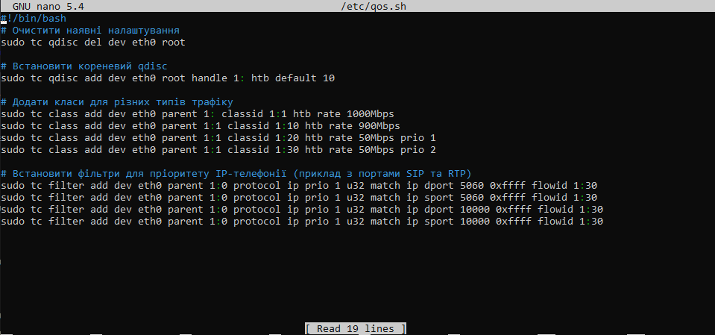

Зверніть увагу, що eth0 - це інтерфейс мережі, до якого ви хочете застосувати QoS

Надайте права на виконання скрипту

Перезавантажте систему для застосування налаштувань QoS

enp0s3

